Схема размещения контейнерных площадок с. Киевка, ул. Ленинская

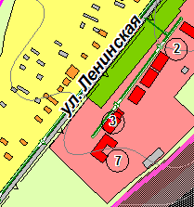
№ 103
№ 105
№ 109

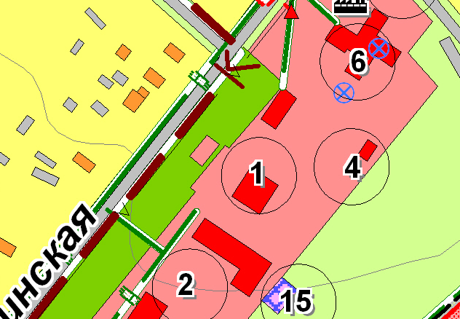
№ 99
№ 93
№ 97
№ 118

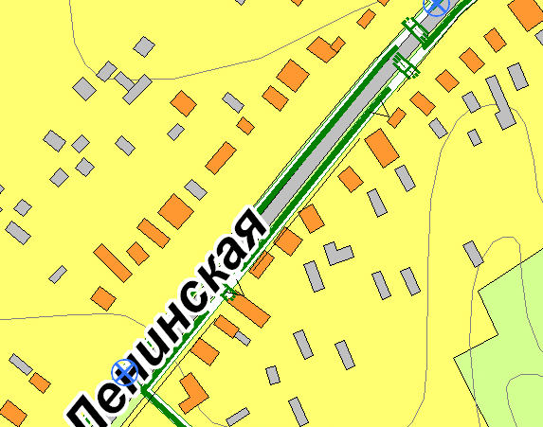
№ 76
№ 62
№ 52

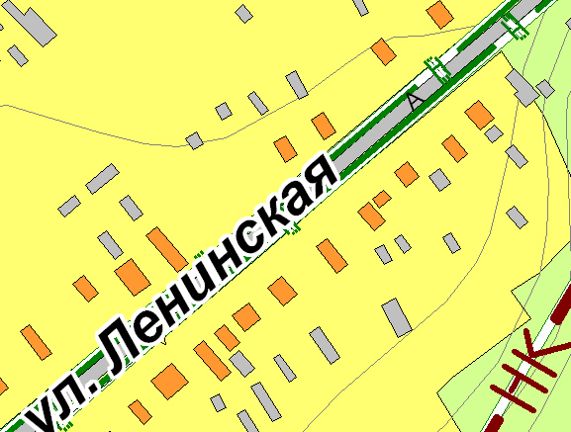
№ 43
№ 28
№ 55
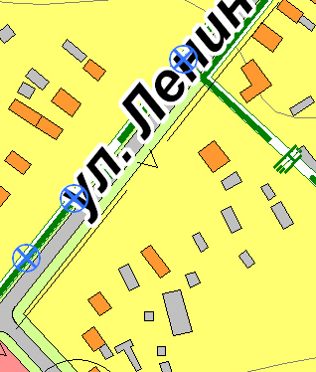
№ 69
№ 83
№ 91
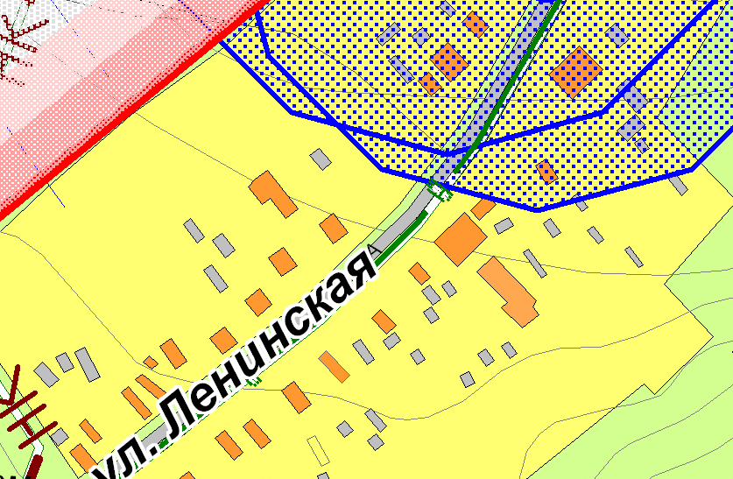
№ 25
№ 9
№ 14
№ 2
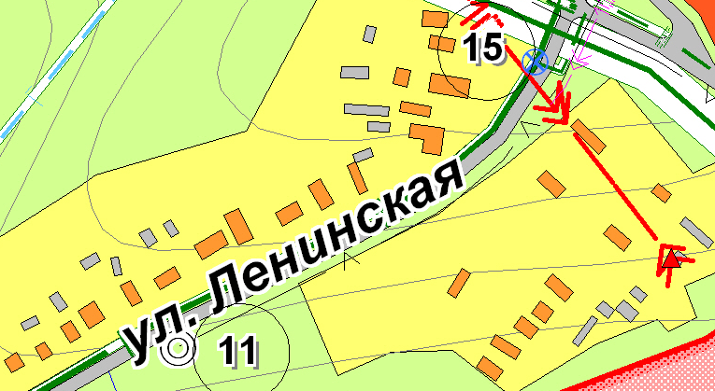
142
№ 154
№ 112
№ 119

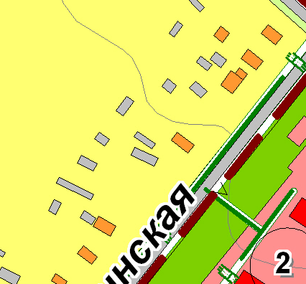
№ 104
№ 88

Схема размещения контейнерных площадок с. Киевка, ул. Набережная

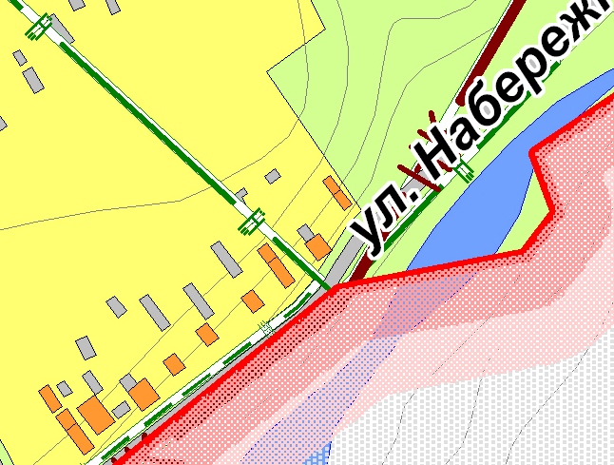
№ 5
№ 2

Схема размещения контейнерных площадок с. Киевка, ул. Гагарина
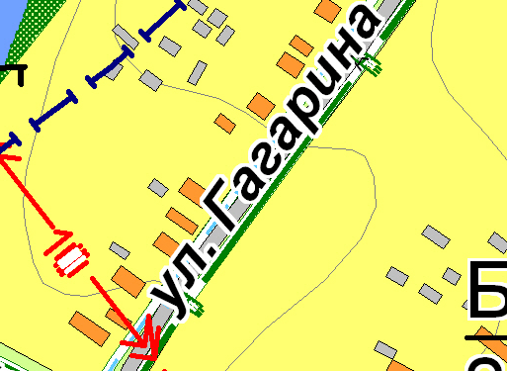
№ 8
№ 3

Схема размещения контейнерных площадок с. Киевка, ул. Дорожная
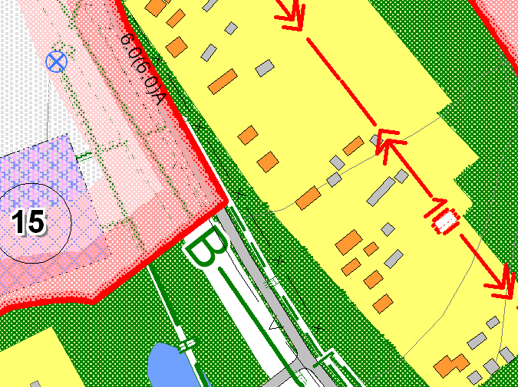
№ 4
№10

Схема размещения контейнерных площадок с. Киевка, ул. Шолохова
№ 3
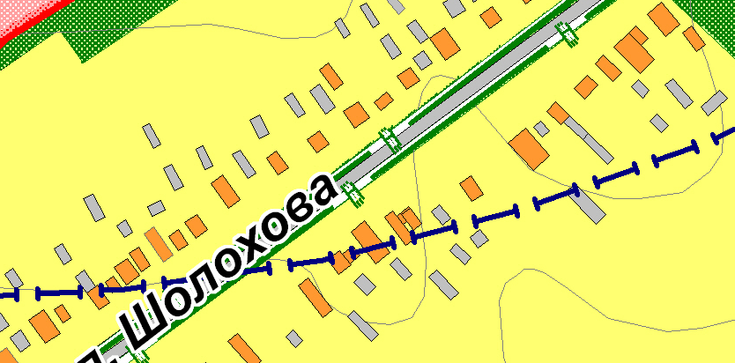
№ 26
№ 16
№ 11
№ 8

№ 23
№ 33
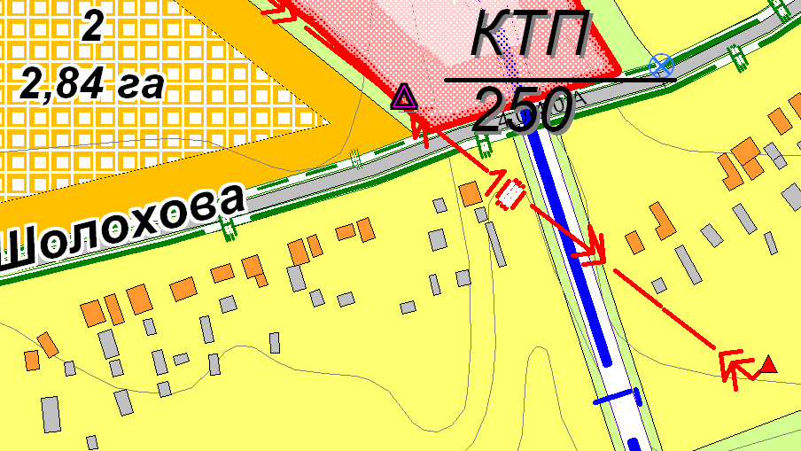
№ 59
№ 49
№ 45

Схема размещения контейнерных площадок с. Киевка, ул. Октябрьская
№ 33
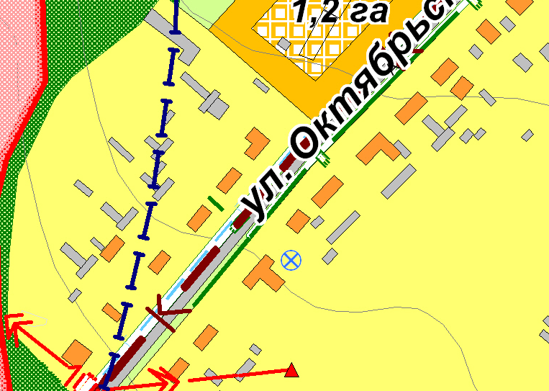
№ 39
№ 26
№ 45
№ 55

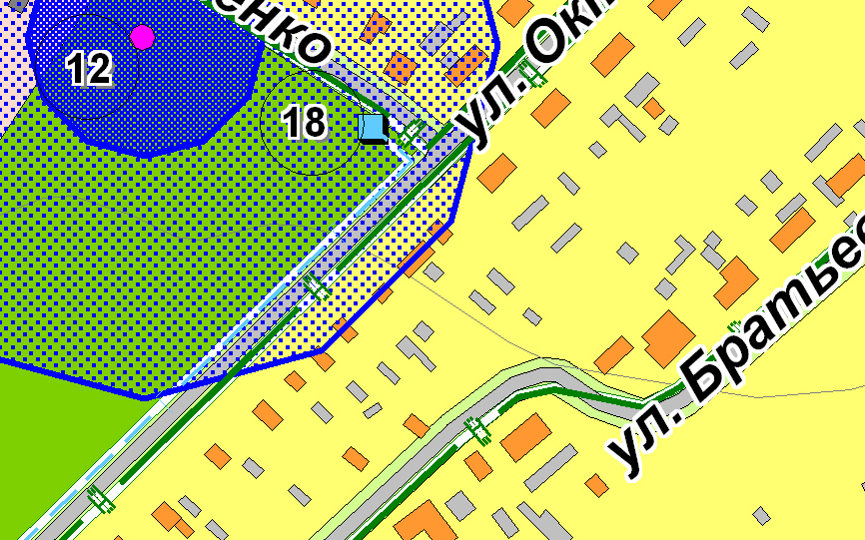
№ 12
№ 11
№ 17
№ 3

Схема размещения контейнерных площадок с. Киевка, ул. Братьев Дьяченко
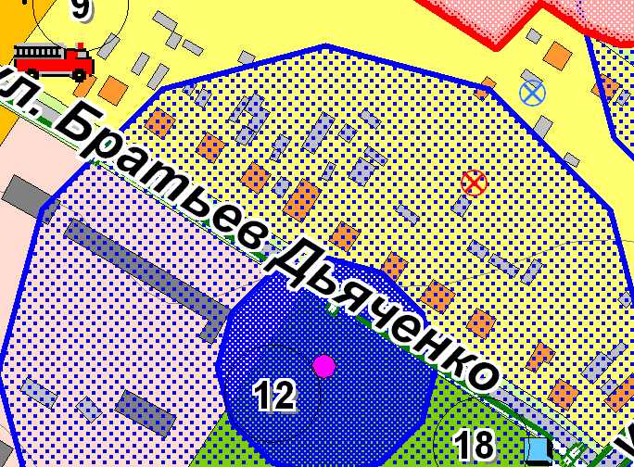
№ 8
№ 2

Схема размещения контейнерных площадок с. Киевка, ул. Братьев Степанюк
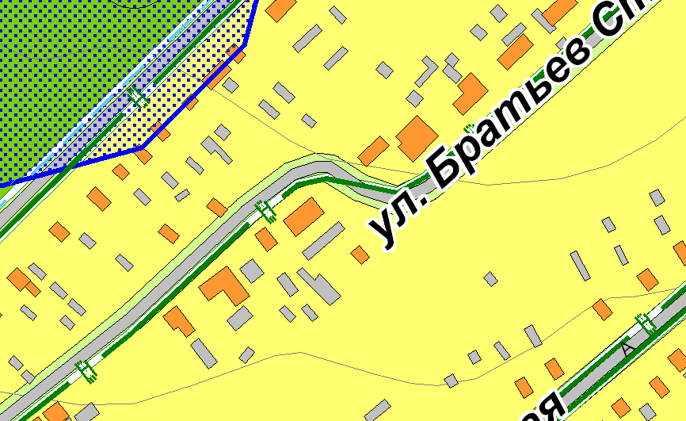
№ 9
№ 7
№ 5
№ 2

Схема размещения контейнерных площадок с. Киевка, пер. Центральный
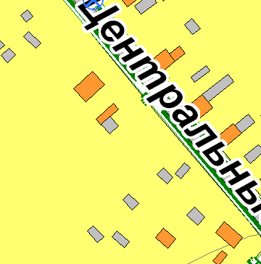
№ 2

Схема размещения контейнерных площадок х.Раздольный, ул.Центральная
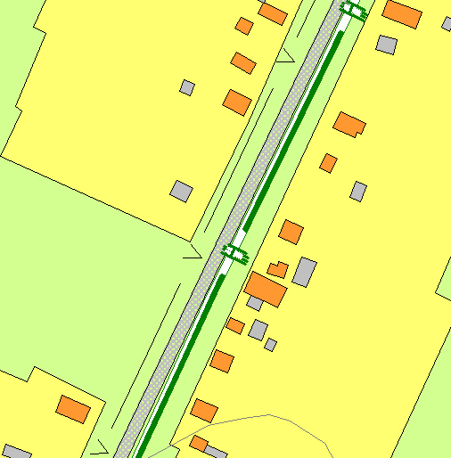
№ 13
№ 36
№ 14
№ 6

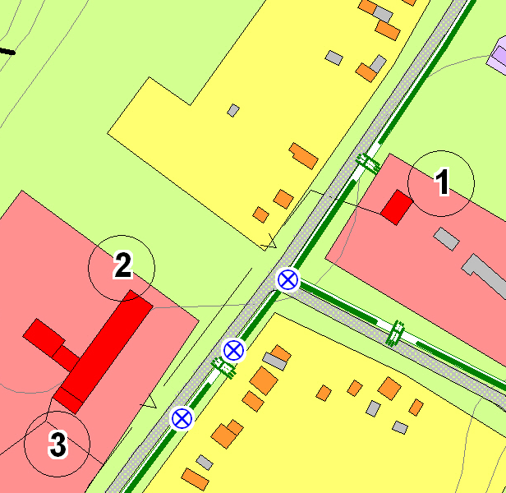
№ 33
№ 64
№ 58
№ 44
№ 31

Схема размещения контейнерных площадок х.Раздольный, ул.Первомайская
№ 27
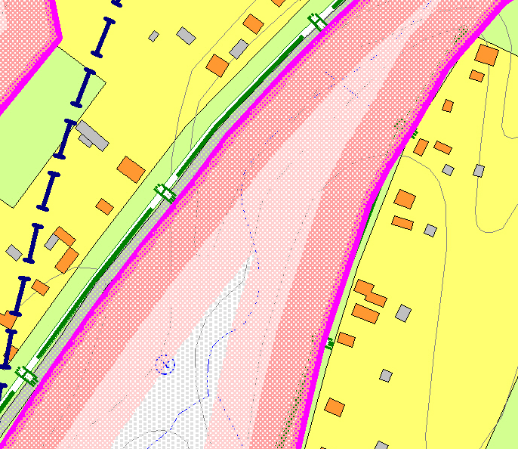
№ 21
№ 8
№ 18
№ 9

Схема размещения контейнерных площадок х.Раздольный, ул.Победы
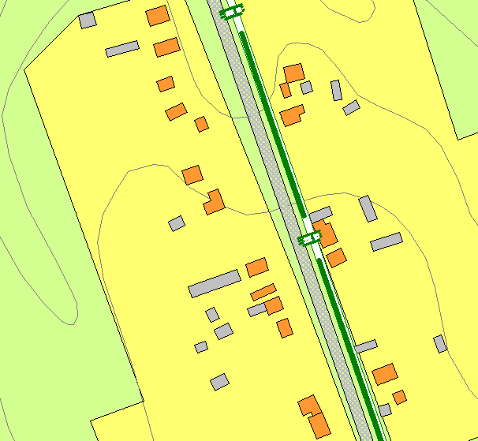
№ 1
№ 6
№ 7

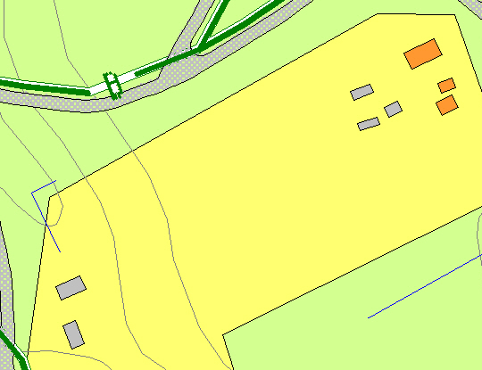
№ 17
№ 26

